Ανάπτυξη διαδικτυακής εφαρμογής με την βιογραφία και το έργο ενός λογοτέχνη

Διονύσης Γιανναρόπουλος 2120118

Github: https://github.com/DionisisGiannar/Web-Bio.git

URL:

Στην εργασία που υποβάλω έχω υλοποιήσει τα εξής.
- Μία διάταξη (Layout) με Grid η οποία αποτελείται απο τα τμήματα header, nav, aside, main και footer.
- Το κεντρικό μενού (nav) στο πάνω μέρος της ιστοσελίδας με χρήση float το οποίο παρουσιάζει τις επιλογές: Bio, Photos, Books, Resources και Admin.
- Το περιεχόμενο του αριστερού πλευρικού μενου (aside) το οποίο είναι static, και εμφανίζονται και αποκρύπτονται τμήματα ανάλογα με την επιλογη του κεντρικού μενού (nav). Αυτό γίνεται μέσω του αρχείο top_nav_bar.js το οποίο εξετάζει την επιλογή του top navigation bar και εμφανίζει τα ανάλογα τμήματα στο sidebar.
- Το sidebar το οποίο αποτελείτε από διάφορα τμήματα (div) τα οποία εμφανίζονται και αποκρύπτονται ανάλογα μέσω της css (display:none) στο αρχείο: aside.css.
- Το τμήμα main εμφανίζεται ανάλογα την επιλογή του top navigation bar σε συνδιασμό με το sidebar. Αυτό γίνεται μέσω του αρχείου: sidebar.js, το οποίο εξετάζει την επιλογή του αριστερού μενού και ανάλογα εισχωρεί ένα από τα αρχεία html τα οποία περιέχουν το κατάλληλο περιεχόμενο.
- Οι φωτογραφίες και η βιογραφία κατηγοριοποιούνται σε διάφορες ομάδες οι οποίες εμφανίζονται σαν επιλογές στο πλευρικό μενού. Οι φωτογραφίες εμφανίζονται με την χρήση flex box όπως ζητείτε.
- Τα έργα και οι σύνδεσμοι κατηγοριοποιούνται σε ομάδες και θα διαβάζονται δυναμικά απο τον εξηπηρετητή με την χρήση της μεθόδου fetch διαβάζονται οι αντίστοιχοι συνδέσμοι σε μορφή JSON και εμφανίζονται σε μορφή πίνακα στο τμήμα main.
- Στην επιλογή Admin εμφανίζονται οι επιλογές όπως ζητείται.
- Δεν κατάφερα να υλοποιήσω τον εξυπηρετητή με node.js. Οπότε δεν κατάφερε να υλοποιήσω και την διαχείριση (admin) μέχρι το τέλος.
- Για να δείτε την υλοποίηση μπορείτε να τρέξετε το main.html αρχείο local στον υπολογιστή σας μέσω κάποιου live server.4

Laptop Web View
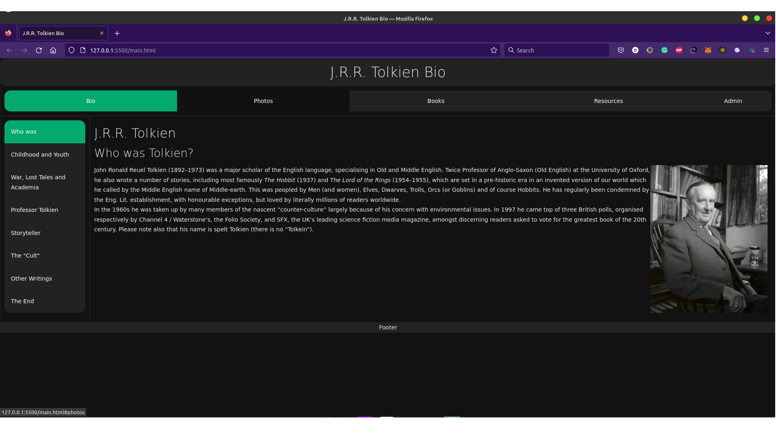

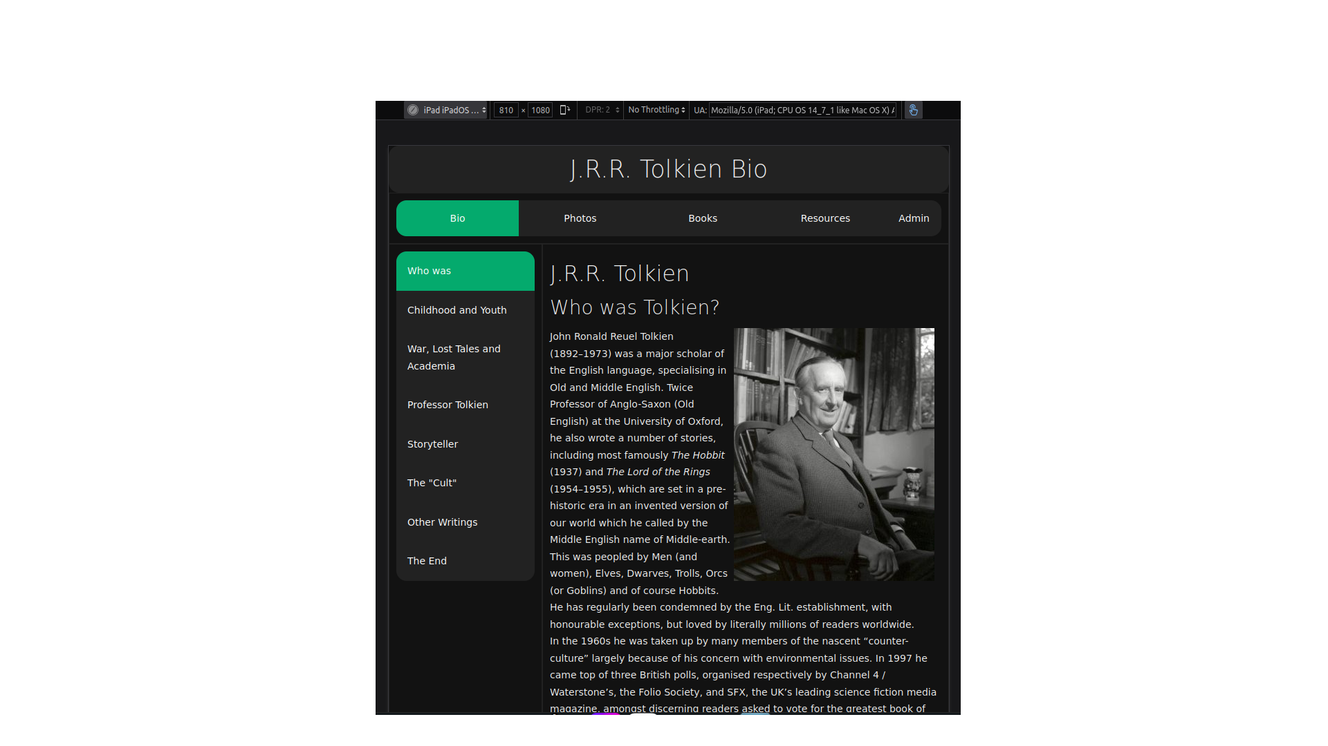
Tablet View

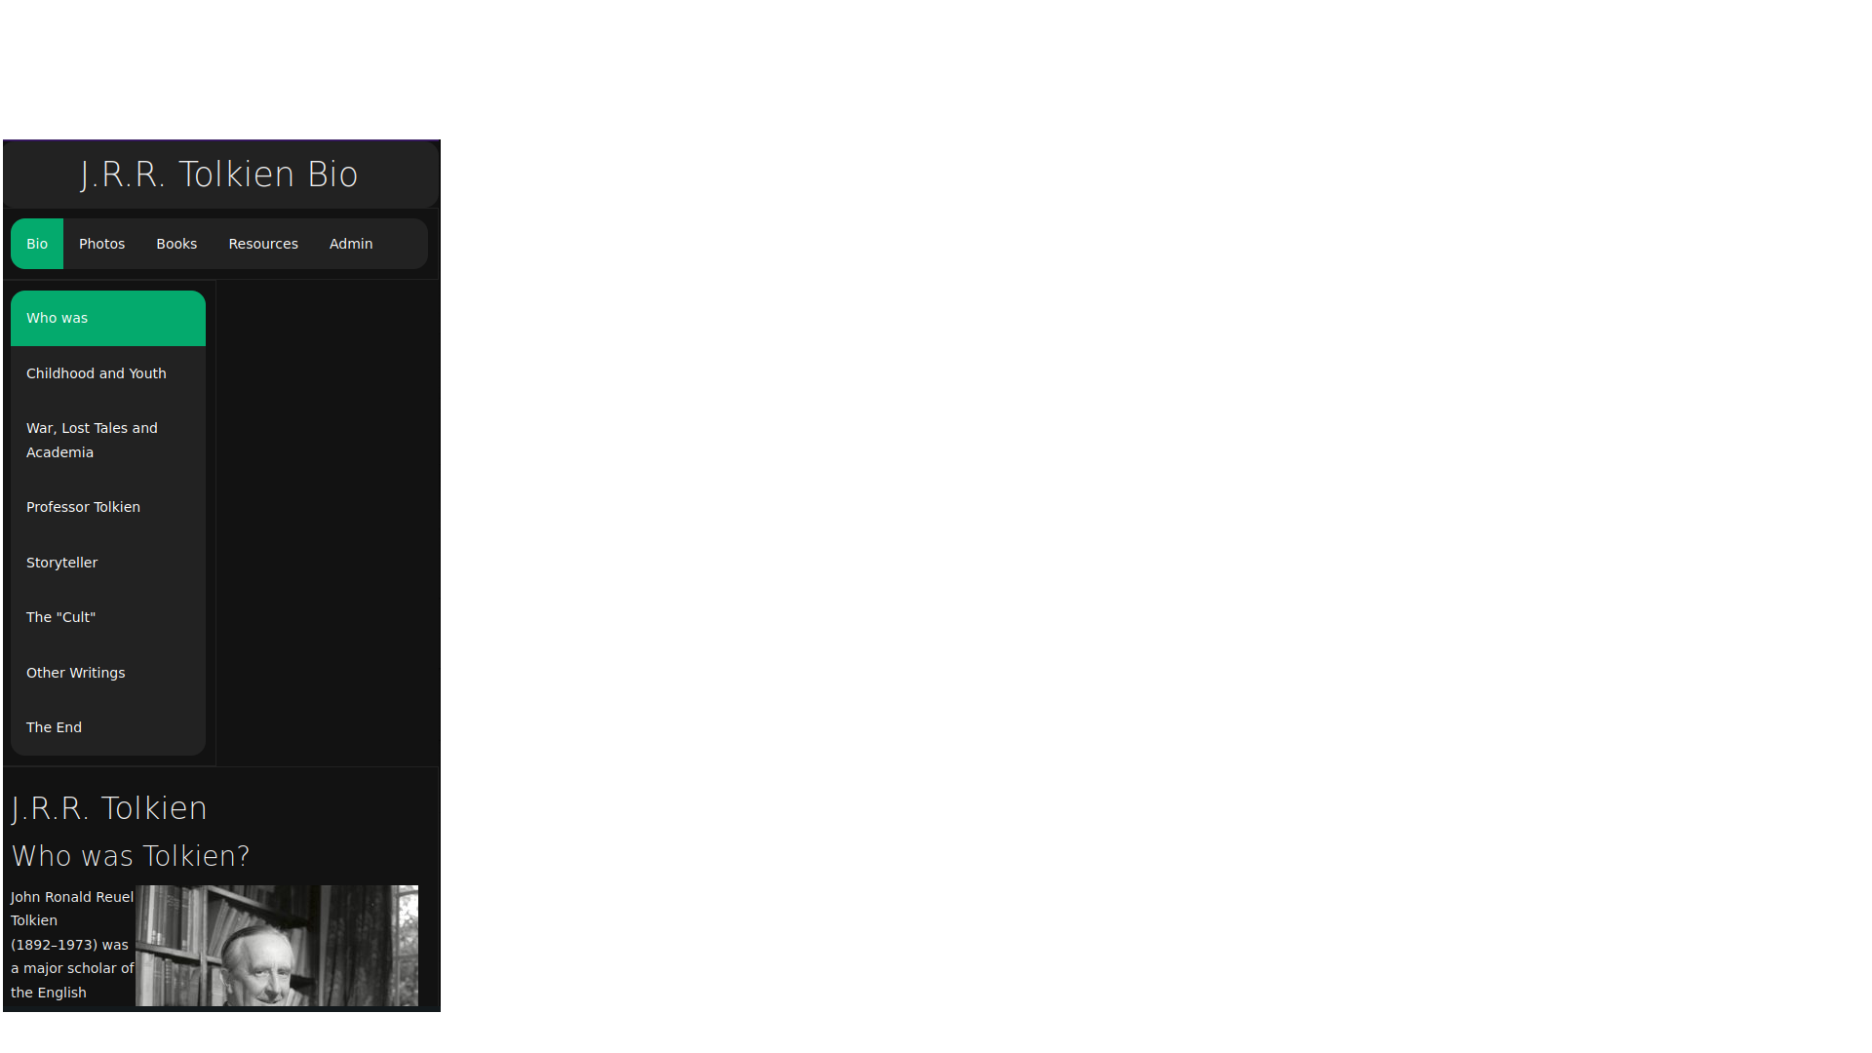
Mobile View

